Til

Dokumenttype

Dato

Bilag 1
tidsplan

Bilag 1
tidsplan
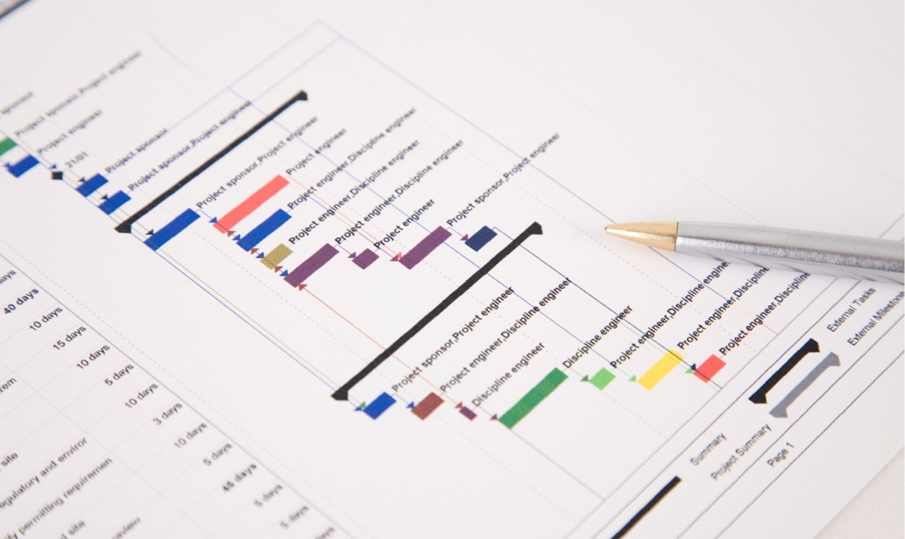

Vejledning

Nærværende bilag specificerer tidsplanen for projektet, og det i bilaget angivne supplerer Kontraktens bestemmelser herom.

Tilbudsgiver skal gøre følgende:

- Udfylde og eventuelt supplere hovedtidsplanen
- Foretage en uddybende beskrivelse af aktiviteter i afklaringsfasen (Appendiks A)
- Foretage en uddybende beskrivelse af aktiviteter i udviklingsfasen (Appendiks B)
- Udarbejde en detaljeret tids- og aktivitetsplan (Appendiks C).

Det overordnede formål med tidsplanen er at få fastsat tidspunkter for de centrale milepæle, der er relevante i forbindelse med Leverancen.

De enkelte appendikser indeholder en detaljeret vejledning til, hvad tilbudsgiver skal beskrive.

I forbindelse med udarbejdelsen af tidsplan skal tilbudsgiver være opmærksom på, at bilag 14 indeholder visse minimumsfrister knyttet til gennemførelse af prøver.

Bilaget indeholder mindstekrav. For mindstekrav gælder, at et mindstekrav skal opfyldes. Opfyldes et mindstekrav ikke, betragtes tilbuddet som ikke-konditionsmæssigt og vil som følge heraf blive afvist. Mindstekrav er angivet i bokse og mærket med ”Mindstekrav”.

Afvigelser over for krav i bilaget, der ikke er mindstekrav, skal markeres med ændringsmarkering (”Track Changes”) eller på anden måde tydeligt fremhæves, så den oprindelige tekst stadig fremgår.

Tilbudsgiver kan alene angive afvigelser i det omfang, afvigelsen ikke relaterer sig til/strider imod grundlæggende elementer eller mindstekrav. Sådanne afvigelser vil indgå i tilbudsvurderingen. Tilbudsgiver skal således sikre sig, at tilbudsgivers eventuelle afvigelser ikke medfører, at tilbuddet bliver ukonditionsmæssigt, idet grundlæggende elementer og mindstekrav ubetinget skal overholdes.

Nærværende bilag indgår i vurderingen af underkriteriet ”Metode og proces”, jf. punkt 14.1 i udbudsbetingelserne.

Indhold
1. Indledning 1
2. Leverancens forløb 1
2.1 Indledning 1
2.2 Afklaringsfasen 1
2.3 Udviklingsfasen 2
3. Hovedtidsplan 2
4. Detaljeret tids- og aktivitetsplan 3
5. Kundens deltagelse 3
6. Appendiks A – Aktiviteter i afklaringsfasen 4
7. Appendiks B – Aktiviteter i udviklingsfasen 5
8. Appendiks C – Detaljeret tids- og aktivitetsplan 6

Indledning
Dette bilag indeholder tidsplanen for Leverancen.

Leverancens forløb

Indledning

I umiddelbar tilknytning til Kontraktens ikrafttræden, indledes afklaringsfasen, jf. Kontraktens bestemmelser herom.

Efter afklaringsfasen iværksættes selve leveranceforløbet (udviklingen) for Leverancen.

Udviklingen af Leverancen afsluttes med et prøveforløb som angivet i bilag 14.

Mindstekrav

Leveranceforløbet ser således ud:

- Afklaringsfase
- Udviklingsfase
- Overtagelsesprøve
- Driftsprøve

Afklaringsfasen

Afklaringsfasen har bl.a. til formål, at Leverandøren opnår nærmere indsigt i Kundens behov,
forretningsgange og it-miljø, og at Kunden opnår nærmere indsigt i Leverandørens løsningsforslag med henblik på at foretage en yderligere konkretisering af Leverancens indhold og formål.

Herudover indeholder afklaringsfasen følgende aktiviteter, som Parterne særskilt skal afklare:

- Validering af datamodel, snitfladebeskrivelse og stamdata, jf. bilag 3A, Appendiks D.
- Plan for proof-of-concept (POC) og udkast til testdrejebog.
- Dialog via Kunden med de kommende anvendere, der skal afklare, hvilke stamdataservices der skal udstilles til hvilke eksterne anvendersystemer.
- Design af snitflade til DVR services.
- Integrationsanalyse og plan for verificeringsvinduer (Dyrlæger, Apotek og §39).
- Drøftelse af Leverandørens bestillinger til Kunden i relation til etablering af miljøer (brugertest, staging og produktion).
- Analyseforløb, der specificerer, hvordan Leverandøren vil udvikle en stamdataindlæser.
- Analyseforløb, der specificerer, hvordan Leverandøren vil udvikle en stamdataservices.
- Afklaring af, om Kunden udnytter Optionen på DVR online, jf. Kontraktens punkt 6.2.1, og i givet fald indarbejdelse af aktiviteterne vedrørende Optionen i tidsplanen.

En nærmere beskrivelse af, hvorledes Leverandøren vil tilrettelægge afklaringsfasen, fremgår af Appendiks A.

Udviklingsfasen

Kundens driftsleverandør har ansvaret for etableringen af alle tre miljøer (brugertestmiljø, stagingmiljøet og produktionsmiljøet, men med nødvendigt input fra Leverandørens bestillinger jf. Bilag 2.

I første del af udviklingsfasen etableres de grundlæggende tekniske forudsætninger for Løsningen. Denne del har til formål at validere centrale arkitekturmæssige, datamæssige og integrationsmæssige forudsætninger tidligt i udviklingsforløbet, således at Parterne og de relevante eksterne anvendersystemer får et tidligt grundlag for at afklare væsentlige tekniske forhold.

Udviklingsfasen skal udover selve udviklingen indeholde følgende aktiviteter:

- Konkret plan for etablering af miljøer (brugertest, staging og produktion) aftales mellem Parterne og Leverandøren udarbejder medfølgende installationsvejledning jf. Bilag 4.

- Derefter gennemføres en initierende POC hos Leverandøren med et smalt, time-afgrænset scope til at validere arkitektur, domænemodel og snitfladespecifikation (OpenAPI/WSDL) ved brug af enkle stubs/mocks. POC’en er ikke en kontraktuel prøve.

- Så etableres de fornødne forudsætninger for verifikationstestens gennemførelse i Kundens brugertestmiljø (hos Kundens driftsleverandør) med kørende endpoints, anonymiserede testdata og udleverede testpakker. Snitfladen versionsfryses forud for afprøvning.

- Herefter afvikles ét verificeringsvindue for eksterne anvendersystemer (dyrlæge-EPJ, apoteker, stamdatakilde/stamdataservice og §39-aktører), hvori der afvikles en verifikationstest, jf. bilag 14.

I anden del af udviklingsfasen fortsætter Leverandøren det egentlige udviklingsarbejde frem mod en fuldt udviklet, konfigureret, dokumenteret og testbar Løsning. Denne del omfatter færdiggørelse af funktionalitet, integrationer, tekniske komponenter, dokumentation, releasepakker og øvrige leverancer, der er nødvendige for, at Løsningen kan gennemgå de formelle prøver.

En nærmere beskrivelse af, hvorledes Leverandøren vil tilrettelægge udviklingsfasen, herunder forløbet efter verifikationstestens afslutning og frem mod de formelle prøver, fremgår af Appendiks B.

Når udviklingsfasens anden del er gennemført, gennemføres de formelle prøver i overensstemmelse med bilag 14.

Hovedtidsplan
Nedenfor fremgår hovedtidsplanen for Leverancen.

Milepæle og vigtigste aktiviteter | Dato
Afklaringsfasen igangsættes
Afklaringsfasen godkendes
POC gennemført
Verificeringsvindue igangsættes
Verificeringsvindue afsluttes med verifikationstest
Overtagelsesprøve godkendes
Driftsprøve igangsættes
Driftsprøve godkendes

Ændring af hovedtidsplanen kan kun ske i overensstemmelse med Kontraktens punkt 7 og bilag 9.

Detaljeret tids- og aktivitetsplan
En detaljeret tids- og aktivitetsplan indgår som Appendiks C.

Leverandøren er i hele forløbet for udviklingen af Leverancen forpligtet til løbende at opdatere den detaljerede tids- og aktivitetsplan i Appendiks C, således at den detaljerede tids- og aktivitetsplan afspejler projektforløbet fremadrettet.

Opdateringer af den detaljerede tidsplan udgør ikke en ændring, men alle opdateringer skal godkendes af Kundens projektleder, jf. bilag 10.

Opdateringer af den detaljerede tids- og aktivitetsplan kan ikke ændre på hovedtidsplanen, jf. punkt 3. Såfremt opdateringer til den detaljerede tids- og aktivitetsplan kræver opdateringer af hovedtidsplanen, betragtes dette som en ændring, jf. punkt 3 ovenfor.

Kundens deltagelse
I det omfang, at Leverandøren har særlige tidsmæssige krav til Kundens deltagelse, er dette beskrevet i bilag 11.

I forbindelse med udviklingen samt i relation til Selvstændige Opgaver og levering af Løbende Ydelser, kan der ikke forventes deltagelse fra Kunden i forbindelse med Kundens sædvanlige ferieperioder. Kundens deltagelse i sædvanlige ferieperioder kan alene ske efter Kundens forudgående accept.

Kundens sædvanlige ferie- og spidsbelastningsperioder udgør i udgangspunktet følgende:

- 1. juli til og med første uge af august
- Vinterferien (uge 7)
- Påskeugen (fra Palmesøndag til og med 2. påskedag)
- Efterårsferien (uge 42)
- Sidste halvdel af december måned er en spidsbelastet måned og ikke egnet til intensive projektaktiviteter
- Juleugen (fra den 24. december til og med 4. januar)

Appendiks A – Aktiviteter i afklaringsfasen
[Tilbudsgiver bedes beskrive de aktiviteter, som Kunden har fastlagt som en del af afklaringsfasen. Herudover bedes tilbudsgiver særskilt beskrive yderligere aktiviteter, som tilbudsgiver vurderer hensigtsmæssigt at gennemføre.]

Appendiks B – Aktiviteter i udviklingsfasen
[Tilbudsgiver bedes beskrive de aktiviteter, tilbudsgiver planlægger der skal gennemføres i udviklingsfasen. Beskrivelserne skal hænge sammen med indholdet i den detaljerede tids- og aktivitetsplanen i bilag C.]

Appendiks C – Detaljeret tids- og aktivitetsplan
[Tilbudsgiver skal udarbejde et oplæg til en detaljeret tids- og aktivitetsplan for projektforløbet frem til godkendt driftsprøve for Leverancen.

Den detaljerede tids- og aktivitetsplan skal indeholde alle væsentlige aktiviteter, der kan understøtte et hensigtsmæssigt leveranceforløb i overensstemmelse med Kontraktens bestemmelser.
Aktiviteter vedrørende Optionen på DVR online skal indgå i planen, uanset om Kunden udnytter Optionen.

I overensstemmelse med Kontraktens bestemmelser udbygges og opdateres den detaljerede tids- og aktivitetsplan løbende i kontraktforløbet.

Den detaljerede tids- og aktivitetsplan skal nøje beskrive de relevante tidsmæssige angivelser af, hvornår Kunden skal stille sit it-miljø til rådighed for Leverandøren.

Den detaljerede tids- og aktivitetsplan skal fremhæve/markere aktiviteter, der er særligt kritiske for projektforløbets fremdrift.

Den detaljerede tids- og aktivitetsplan skal ligeledes vise ansvarsfordelingen mellem Leverandøren og Kunden i forhold til de anførte aktiviteter samt evt. særlige tidsmæssige frister knyttet til Kundens deltagelse.

Endeligt bør tidsplanen vise eventuelle eksterne afhængigheder og forudsætninger.]

